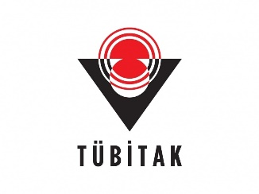
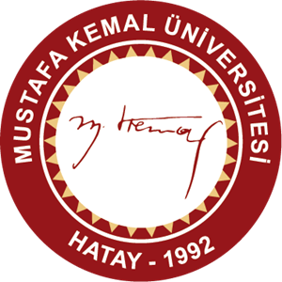

TÜBİTAK 1001 ÇABA PROJESİ İÇİN BURSİYER İLANI
Fen Edebiyat Fakültesi Antropoloji bölümü öğretim üyesi Doç. Dr. Alim Koray Cengiz tarafından yürütülen “Antakya’nın Belleği: Antakya Kentsel Kolektif Belleğin Korunması ve Dijitalleştirilmesi Yoluyla Paylaşılması” başlıklı TÜBİTAK’ın deprem bölgesine yönelik olarak açtığı 1001 Çaba Destek Programı çerçevesinde çalışmak üzere aşağıda belirtilen alanlarda bursiyer aranmaktadır.

S.Nu | Bursiyer | Sayı | Süre | Alan | Projedeki Görevi
1 | Doktora | 1 | 9 ay | Antropoloji/Sosyoloji | Alan çalışması, etnografik verilerin toplanması, koordinasyonu ve kontrolü
2 | Yüksek Lisans | 1 | 9 ay | Antropoloji/Sosyoloji | Alan çalışması, etnografik verilerin toplanması, koordinasyonu ve kontrolü
3 | Yüksek Lisans (ücretli çalışan) | 3 | 9 ay | Antropoloji/Sosyoloji ve Sosyal Bilimler | Alan çalışması, etnografik verilerin toplanması
4 | Lisans | 2 | 9 ay | Antropoloji/Sosyoloji ve Diğer Sosyal Bilimler | Alan çalışması, etnografik verilerin toplanması
5 | Yüksek Lisans (ücretli çalışan) | 1 | 9 ay | Güzel Sanatlar / Geleneksel El Sanatları | Alan çalışmasında geleneksel el sanatlarına ilişkin görüşme ve veri toplanması

2024 itibariyle bursiyer ücretleri
Niteliği | Ücret Karşılığı Çalışmıyor İse | Ücretli Çalışıyor İse
Lisans Öğrencisi | 3.000 / 4.000.-TL/ay | ----------------
Yüksek Lisans Öğrencisi | 10.000 / 13.500.-TL/ay | 4.000.-TL/ay
Doktora Öğrencisi | 14.000 / 20.000.-TL/ay | 5.500.-TL/ay
Yukarıda yer alan güncel Burs Üst Limitleri 1 Ocak 2024 tarihi itibariyle geçerlidir.
Başlıca Görev ve Sorumluluklar
- Proje kapsamında yapılacak yüz yüze ve çevrimiçi toplantılara katılmak,
- Kültürel öğelerin tespiti ve etnografik verilerin toplanmasıyla ilgili saha çalışmalarına katılmak ve görüşmeler yapmak,
- Saha görüşmelerinin çözümlemesini yapmak,
- Projenin koordinasyonu ile ilgili olarak yapılan çalışmalara katılmak,
- Projeye ait sosyal medya hesaplarının yürütülmesine destek olmak.
Adaylarda Aranan Özellikler
- Hatay ilinde ikamet ediyor olmak veya 9 aylık süre boyunca Hatay’da bulunmak
- Hatay civarındaki yakın illere seyahat engeli bulunmamak,
- MS Office (Excel, Word ve power point) programlarını iyi derecede kullanabilmek,
- Yukarıdaki tabloda belirtilen alanlarda ve belirtilen düzeyde öğrenim görüyor olmak
Başvuru ve İletişim:
- Başvuru ve iletişim adresi: bellekantakya@gmail.com
- Adayların (Europass) CV ve maksimum 2 sayfalık niyet mektuplarını (times new roman, 12 punto, 1,5 boşluk) bellekantakya@gmail.com adresine göndermeleri gerekmektedir.
Diğer Hususlar
- Kadroya uygun bir aday bulunana kadar başvurular değerlendirilecektir.
- Proje 15 Şubat 2025 tarihinde sona erecektir.
- Proje bursu 9 ay geçerli olacaktır.

